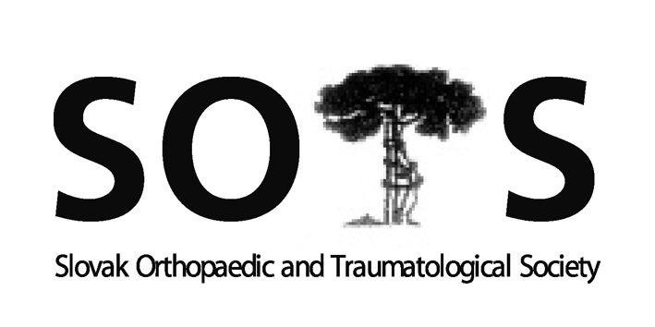
Slovenská ortopedická a traumatologická spoločnosť
I. ortopedicko-traumatologická klinika LFUK, FNsP
Ružinovská 6, 826 06, Bratislava
Predseda: Prof. MUDr. Milan Kokavec, PhD
e-mail: kokavec@dfnsp.sk

Program zasadnutia výboru SOTS

9. 3. 2016 o 17.00 hod

v hoteli Holiday Inn, Bratislava

- Kontrola zápisnice z predchádzajúceho zasadnutia výboru SOTS a pripomienky
- Správy pracovných komisií a hlavného odborníka MZ SR pre ortopédiu
- XXXVI. Červeňanského dni – program, abstrakty, publikácie, organizácia (prof. Kokavec, prim. Švec)
- Príprava a program Jesenného kongresu a členskej schôdze SOTS 2016 – témy, miesto
- Distribúcia ACTA
- SAR
- Informácia o web stránke SOTS (prim. Švec)
- Rôzne (SICOT, EFORT, CEOC)
- Záver

Ad 1: Prezentácia
Prítomní: M. Kokavec, , G. Vaško, B. Šteňo, J. Kľoc, A. Švec, L. Nečas, J. Hudec, R. Čellár, R. Totkovič
Ospravedlnení: Ľ. Rehák, J. Popluhár, S.Vajczíková
Hosť: J. Spiššáková

Ad 1. Zasadnutie výboru SOTS otvoril o 17,00 prof. Kokavec. Zápisnica z posledného výboru SOTS bola prijatá bez pripomienok. Navrhovaný program zasadnutia výboru SOTS bol schválený s doplňujúcim program – Dr.Šveca a Dr. Nečasa. Prof. Kokavec privítal nového člena výboru Dr. Totkoviča R.- namiesto Doc. Reháka, ktorý je dlhodobo PN. Dr. Totkovič postúpil podľa volebných hlasov.

Ad 2. Správy pracovných komisií a hlavného odborníka – neboli poskytnuté žiadne nové informácie.

Ad 3. Prof. Kokavec a Dr. Švec podali správu o príprave XXXVI.Červeňanského dňoch, ktoré sa uskutočnili v hoteli Holiday Inn, program začal o 8.00, témy ostali ako boli navrhnuté – viď program Č.D. Pri tejto príležitosti bol vydaný časopis BEDEKER s abstraktami.
Návrhy tém na ďalšie Červeňanského dni:
1 . Nádory – benigné
maligné
2. Revízne operácie po TEP bedrového aj kolenného kĺbu pri rozsiahlych kostných stratách
3. Aseptické nekrózy kosti
4. Úrazy chrbtice - moderné postupy – diagnostika a liečba
5. Váriá
6. Sesterská sekcia

Ad 4. Jesenný kongres 2016 organizuje ortopedické odd. v Dunajskej Strede pod vedením prim. Jozefa Almásiho. Kongres sa uskutoční v Šamoríne v dňoch 29.-30.9.2016.
Témy:
a/ Komplikácie v endoprotetike
b/ Nové trendy v športovej medicíne
c/ Varia
d/ Sesterská sekcia
Tak ako každý rok na jesennej schôdzi bude prebiehať aj Deň mladých ortopédov.

Ad 5. Distribúcia časopisu ACTA orthop... cez českú firmu GALEN – 220 ks. Časopis má nový Impact factor – 0,38.
Ad 6. SAR – Po riadenom rozpustení EAR sa pod záštitou EFORTU nástupnickou organizáciou stalo NORE( Network of Orthopaedic Registries of Europe - EFORT). SAR je členom NORE. Doc. Labek už nie je vo vedení NORE, ale spolupráca so SAR ostáva. Financovanie SAR nie je doriešené, po jednaniach na NCZI je prísľub doriešiť financovanie na rok 2016 ako aj dofinancovať rok 2015. Správa registra sa bude generovať aj za rok 2015, databáza bude k dispozícii pravdepodobne v mesiaci apríl. Predpokladaný termín publikácie je november 2016.

Ad 7. Dr. Švec informoval o web stránke SOTS – redizajn stránky sa dokončuje.
Primár Švec informoval o možnosti vydávať potvrdenia pre pacientov o implantácii TEP na komerčnom základe v spolupráci s externou firmou (úloha z predchádzajúceho výboru). Validátorom údajov by bol SAR, táto služba by bola spoplatnená, pričom časť poplatku by išiel do pokladne SOTS, časť do SAR a zvyšok by pokryl náklady externej firmy, ktorá by zabezpečila komunikáciu so SAR, vyberanie poplatkov, distribúciu. Výbor vyzval prim. Šveca aby predložil komplexný projekt aj s cenovým návrhom.

Ad 8. Rôzne
a/ CEOC – Praha 9.-11.6. 2016
b/ EFORT – Ženeva – zúčastní sa Dr. Nečas
c/ SICOT – jednomyseľne schválené zaplatenie členského pre všetkých členov výboru
d/ Dr. Spiššáková predniesla správu o Návrhoch sekcie ortopedickej protetiky:
1. Zmeny a aktualizácia Vestníka MZ SR z 1.12.2011, Normatívna časť: 36. Opatrenie Ministerstva zdravotníctva SR z 25. novembra 2011 č.S11219-OL-2011, ktorým sa vydáva Zoznam zdravotníckych pomôcok na mieru. Návrh aktualizácie vyplýva zo súčasného stavu a úrovne zdravotnej starostlivosti a dostupnosti používaných komponentov a materiálov, z ktorých sa vyhotovujú ortopedickoprotetické pomôcky.
2.Prehodnotenie preskripčných obmedzení jednotlivých odborov pre preskripciu individuálnych a špeciálnych ortopedickoprotetických pomôcok, vzhľadom na nedostatočnú znalosť problematiky, ktorá vyplýva z nedostatočnej predatestačnej prípravy.
3. Prehodnotiť postragraduálne vzdelávanie v odbore ortopedická protetika (certifikovaná činnosť pre kategóriu lekár po absolvovaní špecializácie v odbore ortopédia).

Výbor ukončil o 19,00 prof. Kokavec.
Zapísala: D. Ševčíková
Overil: Dr. A. Švec

